Снегозадержатели: типы и особенности
Снежные зимы представляют опасность для людей в виде схода снега с крыш. Чтобы избежать риска, разумно установить на кровле снегозадержатель.
Устройство тормозит снежный пласт и не позволяет ему идти вниз. Снег обрушается незаметно, малыми частями. Поэтому каждый домовладелец должен решить, какой тип снегозадержателя выбрать. Об этом моменте мы сегодня и поговорим.

Типы снегозадержателей
Современные снегозадержатели представлены разнообразными видами. Вы найдете бюджетные варианты и инновационные устройства. Но важно учитывать не только стоимость снегозадержателей, но и обращать внимание на их особенности. Представим краткие характеристики наиболее востребованных видов.

Бревна на крючках
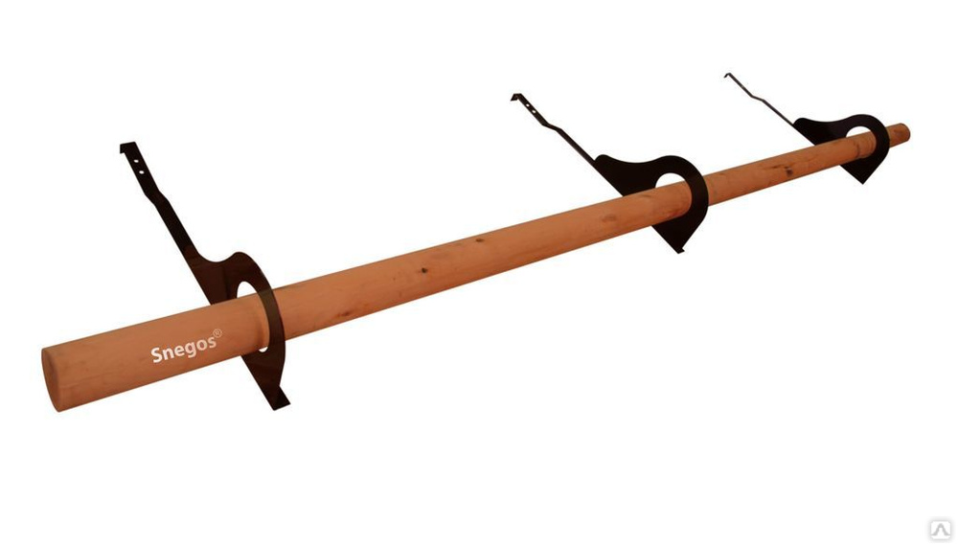
Родина этого типа – Англия. Снегозадержатель подходит для черепичных крыш. Он считается экологичным видом.
Конструкция испытана временем. Аналогичные типы используют уже на протяжении 4 столетий. Конечно, новые модели усовершенствованы.
Недостаток: во время таяния снега под бревном образуется наледь. При ее схождении велик риск, что бревно будет вырвано.

Уголковые снегозадержатели
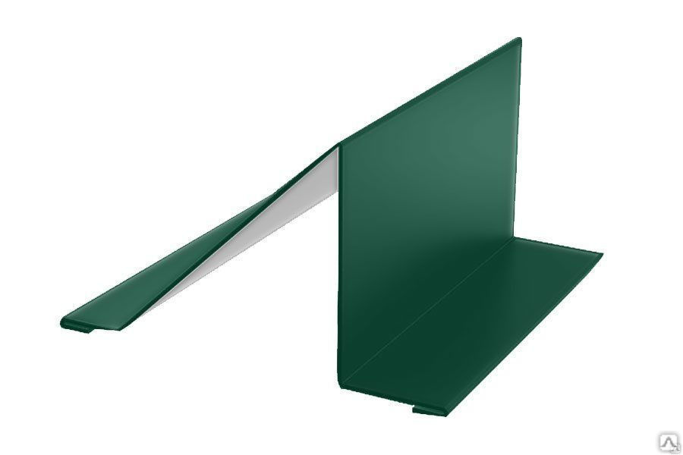
Бюджетный вариант. Образуют подобие порога на кровле. Он не дает сойти снегу.
Недостаток: непрочная конструкция. Лист можно согнуть руками без особых усилий. Для придания жесткости внутрь дополнительно устанавливают листовой железо.
Совет от мастера: крытые скаты крыши стоит дополнительно оборудовать бугелями. Уголки лучше выставить в шахматном порядке в несколько рядов.

Решетчатые снегозадержатели
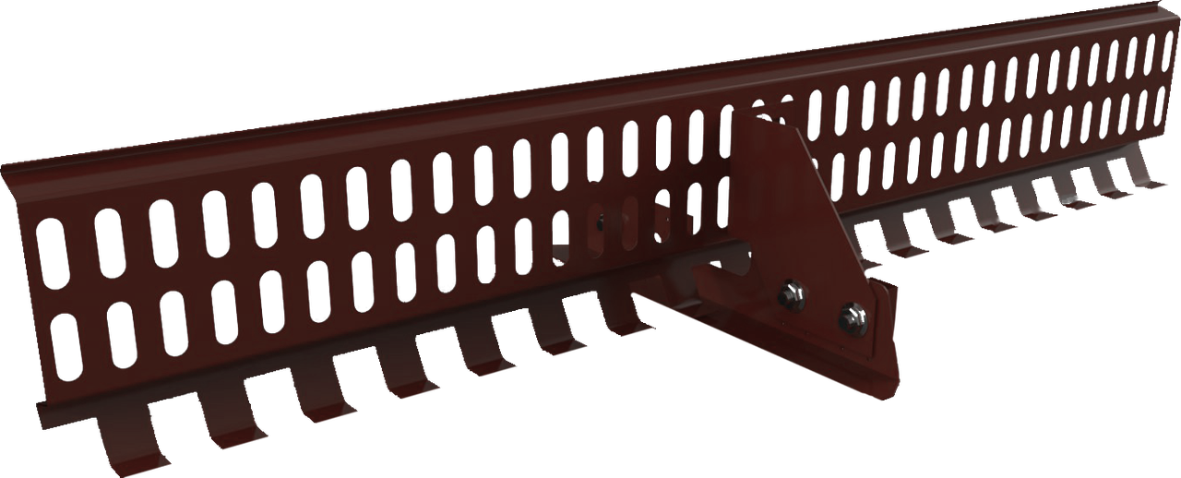
Внешне привлекательные конструкции. Устанавливаются по краю кровли и придают ей эстетичный вид. Выбор решетчатых снегозадержателей огромен. Они отличаются размерами, дизайном, методом крепления и т.д.
Этот тип считается самым надежным и долговечным. Он доказал свои достоинства.
Недостаток: самостоятельная установка без навыков невозможна. Неправильная сборка увеличивает риск схода снега и поломки самой кровли. Лучше пригласить специалиста.
Совет от мастера: решетчатые снегозадержатели подходят для всех типов крыш, независимо от того, из какого материала они выполнены. Если вы сомневаетесь в выборе, отдайте предпочтение этим конструкциям. Но устанавливать их должен мастер.

Зубчатые снегозадержатели
Функционируют как снегорезы. Подходят для крыш из гибкой черепицы и материалов ей подобных. Могут быть установлены в сочетании с другими типами снегозадержателей.
Недостаток: не справляются с тяжелыми массами снега. Можно использовать в местности, где не отмечаются обильные осадки в зимнее время.

Трубчатые снегозадержатели
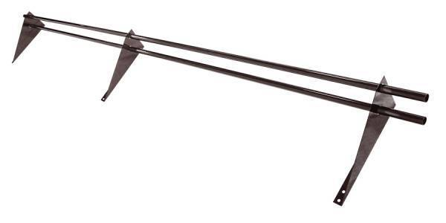
Лучший вариант для снежных зим с обильными осадками. Они выдерживают серьезную нагрузку. Считаются прочными и надежными. Выделяют два вида: с полой трубкой и стальной.
Недостатки: стоимость может показаться завышенной, но цена оправдывает качество. Вы не столкнетесь с таким явлением, как сход снега.

Поликарбонатные снегозадержатели
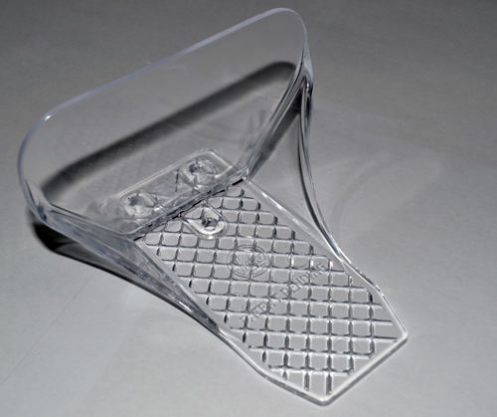
Это новинка на строительным рынке. Среди преимуществ: простота монтажа, прочность и высокие эстетические характеристики. Отверстия в кровле не нужны. Изделия крепятся при помощи клея. Но и у этого новшества отмечается минус.
Недостаток: нужно надежное крепление и дополнительная опора. Это очень легкий материал.
Мы описали основные виды снегозадержателей, подходящих для монтажа на кровлю в нашей местности. Выбор остается за вами. Рекомендуем посоветоваться со специалистами, проживающими именно в вашем регионе. Они подскажут оптимальный вариант снегозадержателя.

